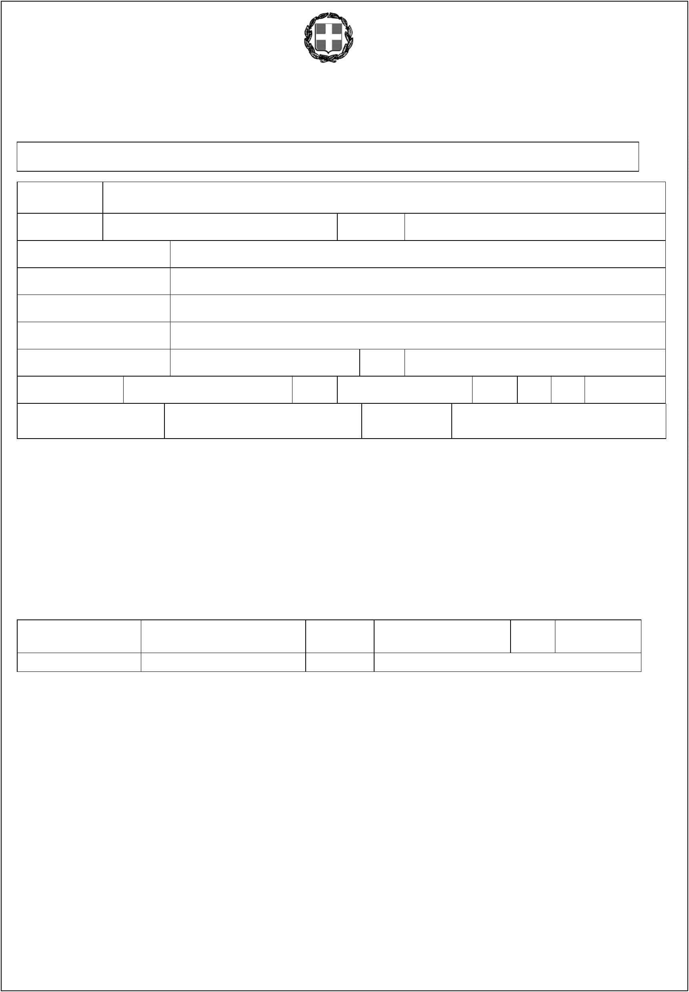
ΥΠΕΥΘΥΝΗΔΗΛΩΣΗ
(άρθρο8Ν.1599/1986)
Ηακρίβειατωνστοιχείωνπουυποβάλλονταιμεαυτήτηδήλωσημπορείναελεγχθείμεβάσητοαρχείοάλλωνυπηρεσιών(άρθρο8
παρ.4Ν.1599/1986)
ΠΡΟΣ⁽¹⁾:
Ο–ΗΌνομα:Επώνυμο:
ΌνομακαιΕπώνυμοΠατέρα:
ΌνομακαιΕπώνυμοΜητέρας:
Ημερομηνίαγέννησης⁽²⁾:
ΤόποςΓέννησης:
ΑριθμόςΔελτίουΤαυτότητας:Τηλ:
ΤόποςΚατοικίας:Οδός:Αριθ:ΤΚ:
Δ/νσηΗλεκτρ.
Ταχυδρομείου
Αρ.Τηλεομοιοτύπου(Fax):(Εmail):
Μεατομικήμουευθύνηκαιγνωρίζονταςτιςκυρώσεις⁽³⁾,πουπροβλέπονταιαπότιςδιατάξειςτηςπαρ.6τουάρθρου22του
Ν. 1599/1986,δηλώνωότι:
1.Σταωςάνωαναγραφόμενααριθμότηλεφώνουκαιδ/νσηηλεκτρ.ταχυδρομείου(Εmail)επιθυμώνα λαμβάνωοιαδήποτεενημέρωσηαφοράτοτέκνομου
……………………………………………………………………………(ονοματεπώνυμομαθητή/τριας).
2.Ηδιεύθυνσηκατοικίαςτου/της μαθητή/τριας(τέκνουμου) είναι:
ΟΔΟΣ:Τ.Κ.
ΑΡ.
ΔΗΜΟΣ/ΠΟΛΗ:ΝΟΜΟΣ
3.Τηνηλεκτρονική αίτησηεγγραφής/ανανέωσης εγγραφής του/της μαθητή/τριας(τέκνουμου)για
ΓΕ.Λ./ ΕΠΑ.Λ. /Π.ΕΠΑ.Λ. γιατοσχολικόέτος2022-2023μέσωτης εφαρμογής e-εγγραφέςχρησιμοποιώντας
τουςπροσωπικούς μου/του κωδικούςTaxisNet(επιλέγεταιέναεκτωνδύο πεδίωνμε√και εάνπρόκειταιγιατο α,συμπληρώνεται σχετικά):
α.ǡθαυποβάλωεγώο/η …………………………………….(Όνομα κηδεμόνα - όπωςαναγράφεταιστο
taxisnet) ,……………………………………………………. (Επώνυμοκηδεμόνα- όπωςαναγράφεταιστοtaxisnet)
του……………………..…..(Πατρώνυμοκηδεμόνα).
β.ǡθαυποβάλειο έτεροςκηδεμόνας.Μετά τηνανακοίνωση των αποτελεσμάτων κατανομήςστην
εφαρμογήe-εγγραφέςυποχρεούμαι νααποστείλω Υπεύθυνη Δήλωση, με την οποία θα δηλώνω ότι συναινώ να φοιτήσει το τέκνο μας/κηδεμονευόμενος/η στη σχολική μονάδα που έχει κατανεμηθεί για το σχολικό έτος 2022-23.Την Υ.Δ. θα την αποστείλω στο σχολείο που θα φοιτήσει ο/ η μαθητής/τρια το σχολ. έτος 2022-23₍₄₎
Ημερομηνία://2022
Ο–ΗΔηλ.
(Υπογραφή)

(1) ΑναγράφεταιαπότονενδιαφερόμενοπολίτηήΑρχήήηΥπηρεσίατουδημόσιουτομέα,πουαπευθύνεταιηαίτηση.
(2) Αναγράφεταιολογράφως.
(3)«Όποιοςενγνώσειτουδηλώνειψευδήγεγονόταήαρνείταιήαποκρύπτειτααληθινάμεέγγραφηυπεύθυνηδήλωσητου
άρθρου8τιμωρείταιμεφυλάκισητουλάχιστοντριώνμηνών.Εάνουπαίτιοςαυτώντωνπράξεωνσκόπευεναπροσπορίσειστον
εαυτόντουήσεάλλονπεριουσιακόόφελοςβλάπτονταςτρίτονήσκόπευεναβλάψειάλλον,τιμωρείταιμεκάθειρξημέχρι10ετών.
(4)Σεπερίπτωσηανεπάρκειαςχώρουηδήλωσησυνεχίζεταιστηνπίσωόψητηςκαιυπογράφεταιαπότονδηλούνταήτην
δηλούσα.
Download fromDiorismos.gr
Download

